Michalka – narozeninový dort
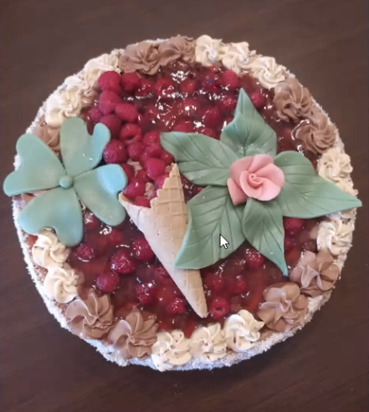
Michalka – večerní vycházka u Moravy
